ОТЧЕТ
о проделанной работе отдела по делам молодежи и спорту с 14 января по 20 февраля 2022 г.
День недели | Фото | Отчет о работе
14 февраля | 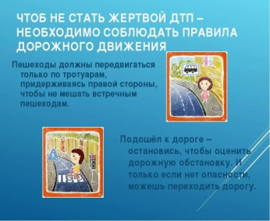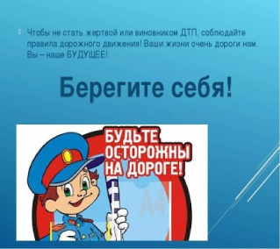 | 1. Информационная акция на тему: «Как не стать жертвой ДТП», цель данной акции оказать содействие в предупреждении дорожно-транспортных происшествий
14 февраля | 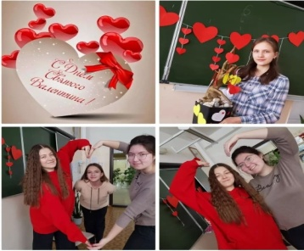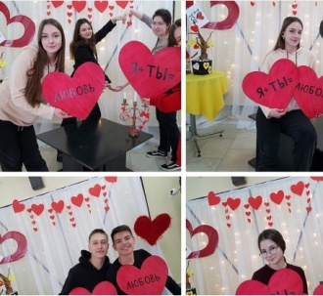 | Фото - Флэш-моб в МАОУ СОШ №9 «День святого Валентина»
14 февраля | 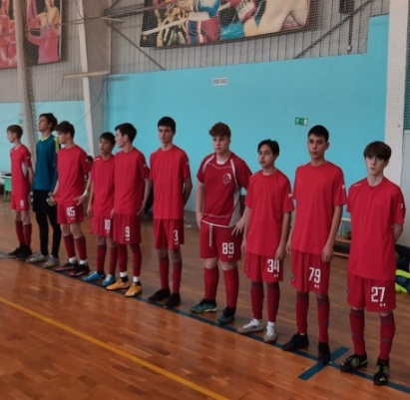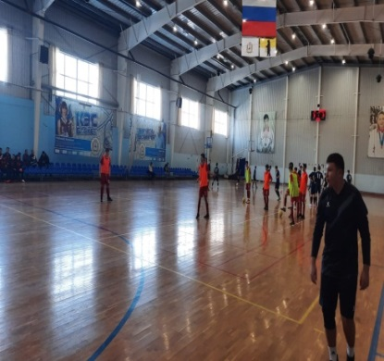 | Участие в Первенстве ПФО по мини-футболу среди юношей до 16 лет в г. Сергач, Нижегородской области.
14 февраля | 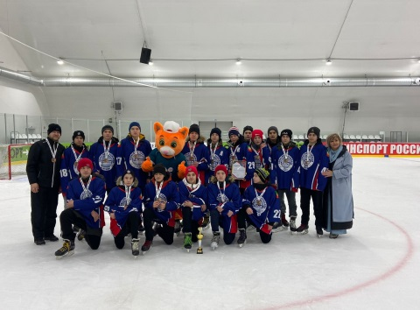 | Участие команды «Ледок-2007» в финальных Всероссийских соревнованиях «Золотая шайба», Нижегородская область,  д. Большой Суходол.
14 февраля |  | Доставка волонтерами медикаментов больным Covid и продуктов питания нуждающимся
15 февраля |  | Доставка волонтерами медикаментов больным Covid и продуктов питания нуждающимся.
15 февраля | 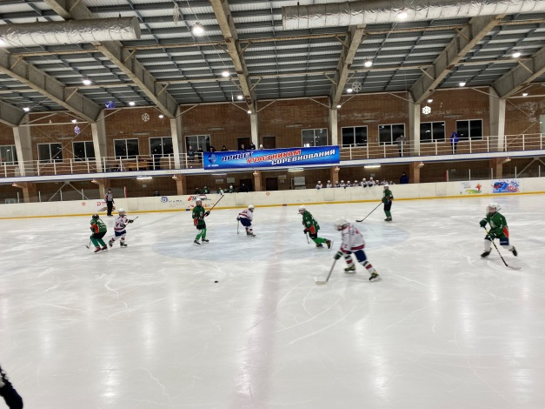 | Домашняя игра Первенста РТ по хоккею среди мальчиков 2010 г.р.  Ледок (Нурлат) – Биектау (В. Гора)
15 февраля | 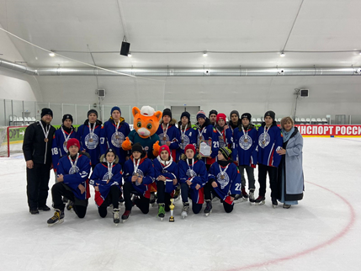 | Участие команды «Ледок-2007» в финальных Всероссийских соревнованиях «Золотая шайба», Нижегородская область,  д. Большой Суходол.
15 февраля | 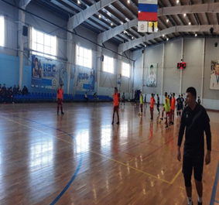 | Участие в Первенстве ПФО по мини-футболу среди юношей до 16 лет в г. Сергач, Нижегородской области.
15 февраля | 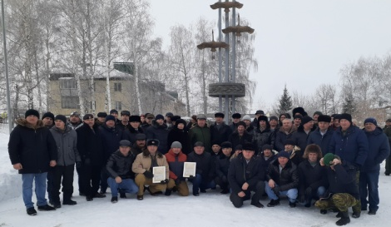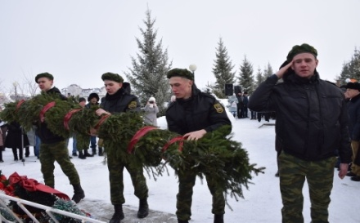 | Мероприятия, посвящённые Дню вывода войск из республики Афганистан:  1.Торжественный митинг;  2. Возложение венков у памятника войнам интернационалистам и ВБД;
16 февраля |  | Конкурс рисунков: «День Защитника Отечества» посвященный Дню защитника Отечества, среди членов отряда “Форпост”
16 февраля | 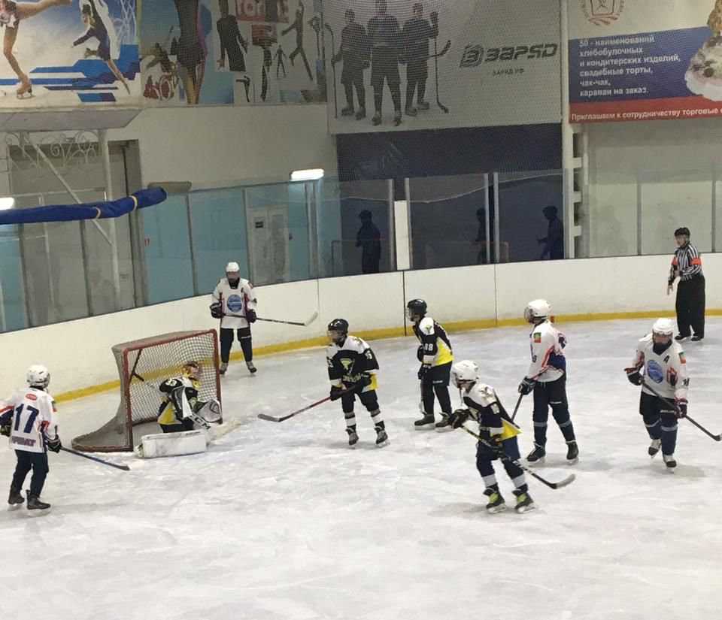 | Участие команды «Ледок-2008» в Первенстве РТ по хоккею  среди юношей 2008 г.р. (Мензелинск)- Ледок (Нурлат)
16 февраля | 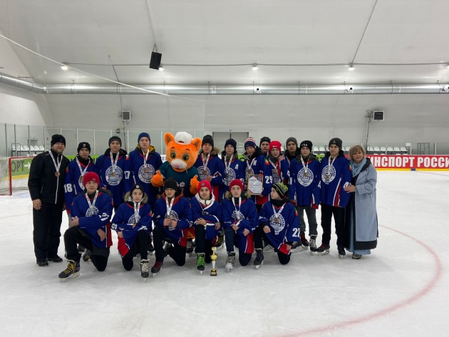 | Участие команды «Ледок-2007» в финальных Всероссийских соревнованиях «Золотая шайба», Нижегородская область,  д. Большой Суходол.
16 февраля | 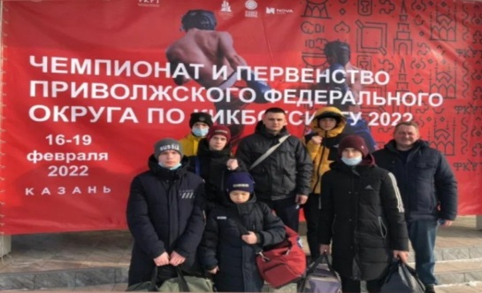 | Участие в Чемпионате и Первенстве Приволжского федерального округа по кикбоксингу в г. Казань.
 | 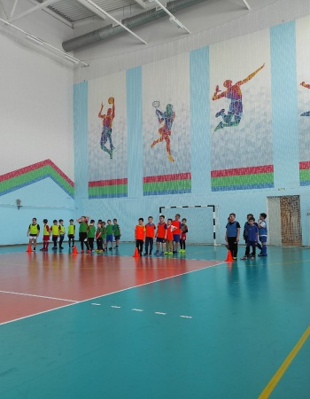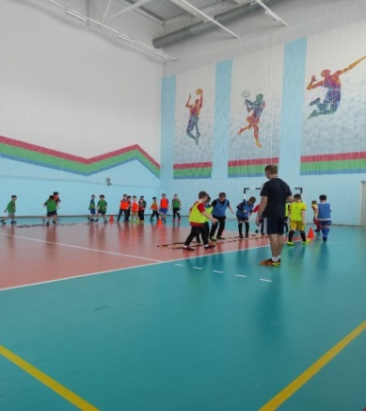 | Проведение открытого тренировочного занятия по футболу в группе начальной подготовки, ДС «Тулпар»
 |  | Участие в Первенстве ПФО по мини-футболу среди юношей до 16 лет в г. Сергач, Нижегородской области.
 |  | Доставка волонтерами медикаментов больным Covid и продуктов питания нуждающимся
17 февраля | 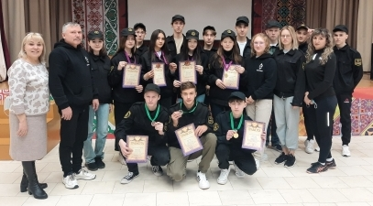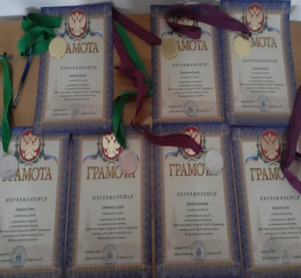 | Соревнования по стрельбе среди членов отрядов «Форпост», посвященные Дню Защитников Отечества.  Места распредилились следующим образом среди юношей: 1- место Авдушкин Кирилл, 2- место Корнилов Антон, 3-место Сибгатуллин Самат.  1- место Шамсуллина Камила и Самигулова Гузель, 2- место Яковлева Александра, 3 место – Кирилова Элина.  Победители были награждены грамотами и медалями.
17 февраля |  | Участие в Чемпионате и Первенстве Приволжского федерального округа по кикбоксингу в г. Казань.
17 февраля |  | Участие в Первенстве ПФО по мини-футболу среди юношей до 16 лет в г. Сергач, Нижегородской области.
17 февраля |  | Участие команды «Ледок-2007» в финальных Всероссийских соревнованиях «Золотая шайба», Нижегородская область,  д. Большой Суходол.
17 февраля |  | Доставка волонтерами медикаментов больным Covid и продуктов питания нуждающимся
18 февраля |  | Доставка волонтерами медикаментов больным Covid и продуктов питания нуждающимся
18 февраля | 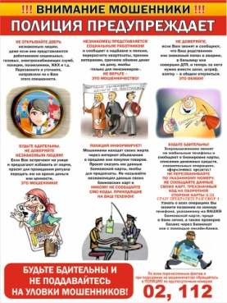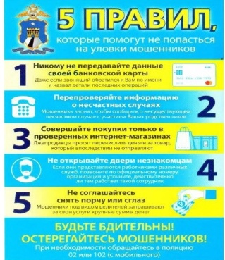 | Информационная акция на тему: «Будьте бдительны и не подавайтесь на уловки мошенников!»
18 февраля | 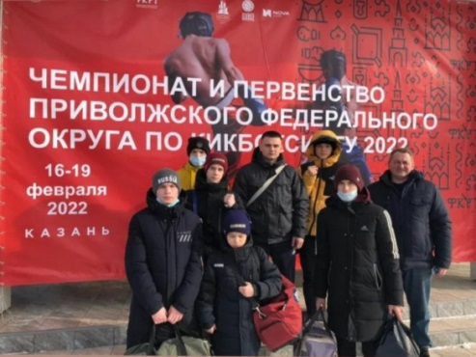 | Участие в Чемпионате и Первенстве Приволжского федерального округа по кикбоксингу в г. Казань.
18 февраля |  | Соревнования по хоккею с шайбой среди отцов и детей «Кубок поколения»
19 февраля | 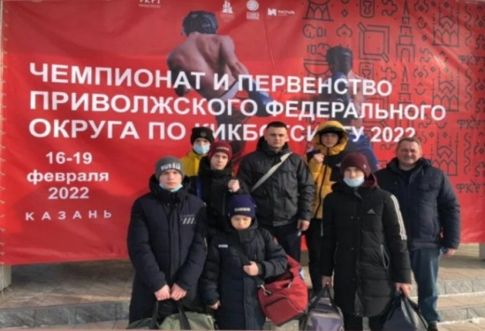 | Участие в Чемпионате и Первенстве Приволжского федерального округа по кикбоксингу в г. Казань.
19 февраля |  | Зональный этап зимнего фестиваля Всеросийского физкультурно-спортивного комплекса «ГТО»
20 февраля |  | Домашняя игра Первенста РТ по хоккею среди мальчиков 2009 г.р.  Ледок (Нурлат) – Лачын (Актаныш)
20 февраля |  | Конкурс рисунков «Защитник отечества». МАУ «Спортивная школа по хоккею «Ледок»

Начальник отдела
по делам молодежи и спорту Р.М.Фатхутдинова

